Efetuando Logon pela primeira vês com o coletor de Patrimônio V1.0.1
Uma vez instalado procure na lista de aplicativos o app coletor de Patrimônio
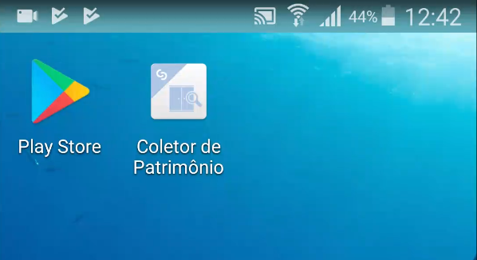
Abra o aplicativo, na primeira vez será necessário selecionar a instituição IFC INSTITUTO FEDERAL DE EDUCAÇÃO e confirmar a seleção:
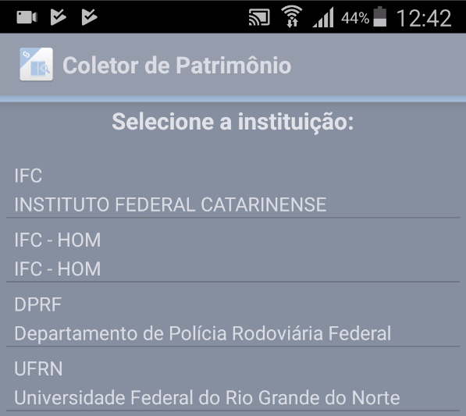
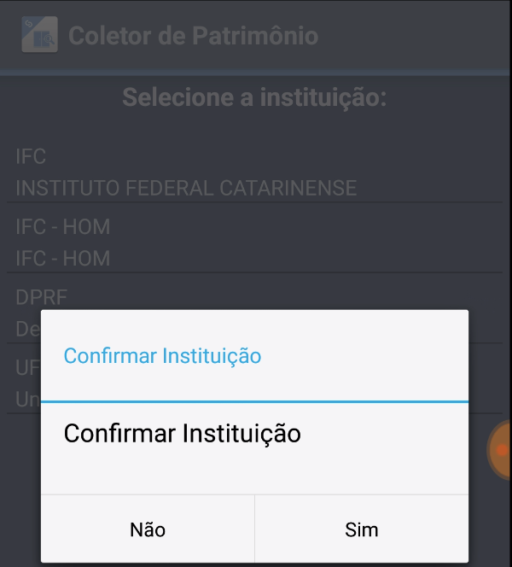
Selecionada a Instituição faça logon com seu usuário do SIG
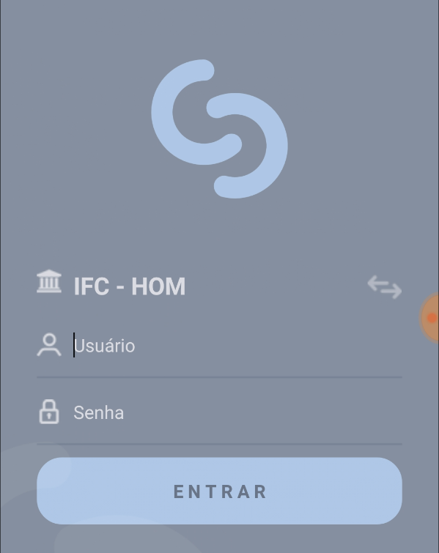
Com o Logon validade será disponibilizada a opção de Realizar Novos Levantamentos ou Consultar os levantamentos já efetuados no celular.
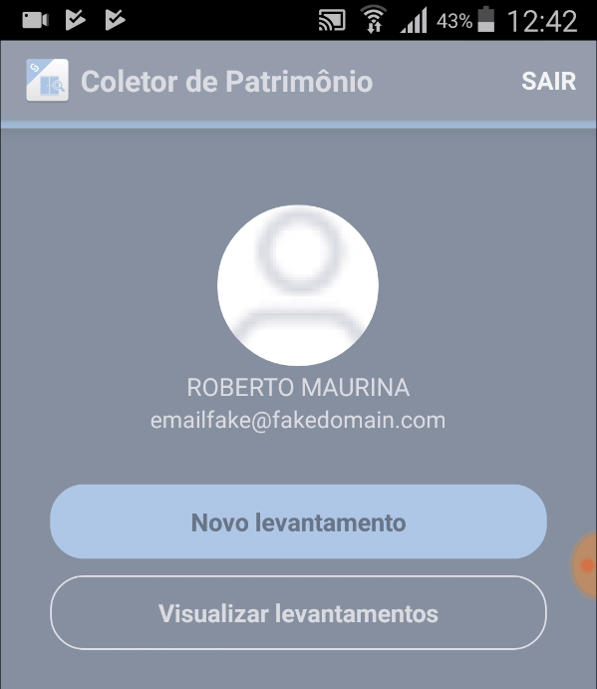
Pronto você está apto a realizar os levantamentos.

